POZIV ZA MEDIJE

Poštovane, poštovani!

HrvatskA akademijA znanosti i umjetnosti

u povodu Dana Hrvatske akademije
i
dodjele Nagrada Hrvatske akademije za 2014. godinu

ima čast pozvati Vas na

SVEČANU SJEDNICU

u srijedu 29. travnja 2015. u 11 sati
atrij palače Hrvatske akademije znanosti i umjetnosti
Zagreb, Trg Nikole Šubića Zrinskog 11

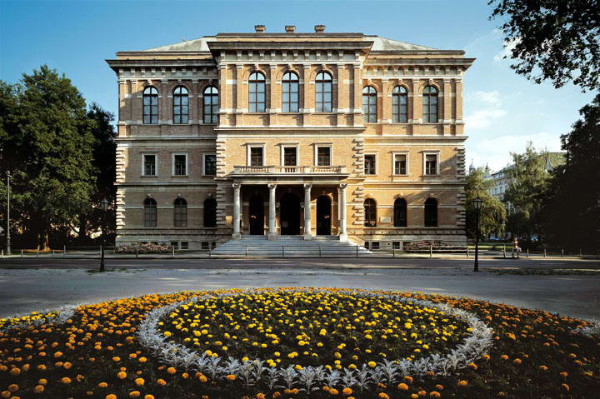

PROGRAM PROSLAVE
Prigodna riječ akademika Zvonka Kusića,
predsjednika Hrvatske akademije znanosti i umjetnosti
~~~~~
Gudački kvartet Porin
Ivan Mane Jarnović: Koncertantni kvartet op. 1 u F-duru
Allegro con spirito
Andantino
Allegro vivace
~~~~~
Dodjela nagrada Hrvatske akademije znanosti i umjetnosti
~~~~~

U prilogu Vam dostavljamo Odluku o dobitnicima Nagrada.
Nadamo se da ćete ovu svečanost medijski popratiti te o njoj informirati javnost.
Srdačno Vas pozdravljamo, zahvaljujemo na suradnji i očekujemo Vaš dolazak.

Ured za odnose s javnošću i medije HAZU
Gordana Poletto Ružić

Broj: 10-172/53-2015. Zagreb, 25. ožujka 2015.
Predsjedništvo Hrvatske akademije znanosti i umjetnosti, na svojoj 3. (212.) redovitoj sjednici, održanoj 25. ožujka 2015., temeljem prijedloga i mišljenja razreda Hrvatske akademije znanosti i umjetnosti, izvješća Odbora za nagrade od 17. ožujka 2015. i članka 10. stavak 1. Pravilnika o radu Odbora za nagrade u postupku dodjeljivanja nagrada Hrvatske akademije znanosti i umjetnosti, jednoglasno je donijelo slijedeću

O D L U K U

o dodjeli nagrada Hrvatske akademije znanosti i umjetnosti
za najviša znanstvena i umjetnička dostignuća
u Republici Hrvatskoj za 2014. godinu

1. za područje društvenih znanosti nagradu dobiva:
- dr. sc. Krešimir Kužić, za knjigu "Hrvatska obala u putopisima njemačkih hodočasnika XIV-XVII st." (Književni krug, Split, 2013.).

2. za područje prirodnih znanosti i matematike dodjeljuju se dvije nagrade, koje dobivaju:
- prof. dr. sc. Vladislav Tomišić, za izuzetne znanstvene rezultate vezane uz razvoj novih receptora aniona, kationa i neutralnih vrsta te fizikalno-kemijsko istraživanje odgovarajućih reakcija kompleksiranja, s naglaskom na utjecaj otapala, odnosno solvatacije na ravnoteže proučavanih procesa;
- prof. dr. sc. Toni Nikolić, za objavljivanje izuzetno vrijednog dvovolumnog djela "Sistematska botanika – raznolikost i evolucija biljnog svijeta" (Alfa d.d., Zagreb, 2013.).

3. za područje medicinskih znanosti nagradu dobiva:
- prof. dr. sc. Marijan Klarica, za znanstveni doprinos izuzetnog značenja objavljen u dva originalna znanstvena rada (Klarica M. i sur. Neurosci 2013; 248:278-289 i Klarica M. i sur. Plos One 2014; 9(4): e95229. doi: 1371/journal.pone. 0095229), koji temeljito nadopunjuju i zaokružuju novi koncept fiziologije i patofiziologije likvora i intrakranijskog tlaka.

4. za područje književnosti nagradu dobiva:
- dr. sc. Luka Bekavac, za knjigu Viljevo (Fraktura, Zagreb, 2013.).

5. za područje likovnih umjetnosti nagradu dobiva:
- akademski slikar/kipar Šime Perić, za retrospektivnu izložbu njegovih radova koja je priređena tijekom posljednje dvije godine u Zagrebu i Splitu.

6. za područje glazbene umjetnosti nagradu dobiva:
- prof. dr. sc. Ivana Tomić Ferić, za knjigu "Julije Bajamonti: Glazbeni rječnik" (Hrvatsko muzikološko društvo, Zagreb, 2013.).

7. za područje tehničkih znanosti nagradu dobiva:
- prof. dr. sc. Šime Malenica, za ostvareno djelo na području razvoja hidroelastičnosti brodskih konstrukcija pod nazivom: Suvremene metode za hidroelastičnu analizu i projektiranje konstrukcije ultra velikih brodova, a posebno za vrlo vrijedne radove objavljene u uglednim međunarodnim publikacijama u posljednjih 5 godina, koji čine jednu cjelinu.

Predsjednik
Akademik Zvonko Kusić

